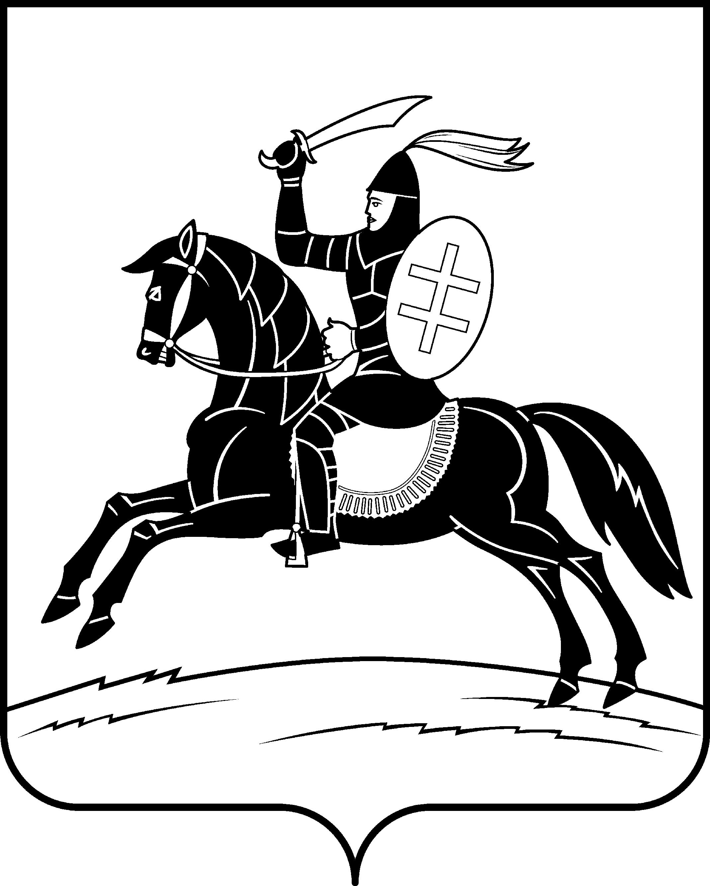

**АДМИНИСТРАЦИЯ**

**НЕВЕЛЬСКОГО МУНИЦИПАЛЬНОГО ОКРУГА**

**П о с т а н о в л е н и е**

от ____________№__________

г. Невель

О внесении изменений в состав Совета по межнациональным межрелигиозным отношениям при Администрации Невельского муниципального округа

В соответствии с Федеральным законом от 06.10.2003 № 131-ФЗ «Об общих принципах организации местного самоуправления в Российской Федерации», в целях реализации Стратегии государственной национальной политики Российской Федерации на период до 2025 года, утвержденной Указом Президента Российской Федерации от 19.12.2012 № 1666, руководствуясь Уставом Невельского муниципального округа Псковской области:

1. Внести в состав Совета по межнациональным и межрелигиозным отношениям при Администрации Невельского муниципального округа, утвержденный постановлением Администрации Невельского муниципального округа от 09.04.2024 № 284, следующие изменения:

1.1 Вывести из состава Совета по межнациональным и межрелигиозным отношениям при Администрации Невельского муниципального округа Дунаеву Анну Викторовну-консультанта Администрации Невельского муниципального округа.

1.2 Ввести в состав Совета по межнациональным и межрелигиозным отношениям при Администрации Невельского муниципального округа Шидлову Анну Викторовну-консультанта Администрации Невельского муниципального округа.

2. Настоящее постановление вступает в силу на следующий день после его опубликования в газете «Невельский вестник» и подлежит размещению на официальном сайте муниципального образования Невельский муниципальный округ Псковской области в информационно-телекоммуникационной сети «Интернет».

3. Контроль за исполнением настоящего постановления возложить на первого заместителя Главы администрации округа В. А. Храбрую.

Глава Невельского муниципального округа О.Е. Майоров

Верно: Н. Н. Титова

Утвержден постановлением

Администрации Невельского муниципального округа

От_________ №_____

**Состав Совета по межнациональным и межрелигиозным**

**отношениям при Администрации Невельского муниципального округа**

**Председатель Совета:**

В.А. Храбрая - -первый заместитель Главы

администрации округа;

**Заместитель председателя Совета:**

Л.Г.Арцыховская - директор МБУ Невельского района

«Музей истории Невеля»;

**Секретарь Совета:**

А. В.Шидлова - консультант Администрации

Невельского муниципального округа;

**Члены Совета:**

М.В. Быстрова - директор МБУК Невельского района

«Культура и досуг»;

И.А.Кочанова - главный редактор газеты «Невельский вестник»

АНО ИД «Медиа60»;

П.П. Нетреба - настоятель Местной религиозной организации

православного Прихода храма Святой Троицы г.Невель

Псковской области Великолукской епархии

Русской Православной Церкви (Московский Патриархат);

Т.В. Слабнова -заместитель директора МБУК Невельского района

«Культура и досуг» по библиотечной работе;

И.М. Снетков - руководитель общественного движения краеведения «Невельский край»,

индивидуальный предприниматель.

Р.Р.Хотянович - консультант юридического отдела Администрации Невельского муниципального округа

Утверждено постановлением

Администрации Невельского муниципального округа

от 09.04.2024 № 284

**Положение о Совете по межнациональным и межрелигиозным отношениям при Администрации Невельского муниципального округа**

1. Совет по межнациональным и межрелигиозным отношениям при Администрации Невельского муниципального округа (далее - Совет) является постоянно действующим совещательным органом, содействующим реализации государственной национальной политики на уровне муниципального образования.

2. Основными задачами Совета являются:

- рассмотрение вопросов, относящихся к сфере межнациональных и межрелигиозных отношений, патриотического воспитания населения, сохранения и популяризации культурного наследия, адаптации и интеграции в принимающее сообщество иностранных граждан;

- внесение предложений по определению приоритетных направлений работы органов местного самоуправления и исполнительной власти области в целях достижения взаимного согласия и уважения среди представителей различных национальностей и вероисповеданий;

- развитие социального партнерства с общественными объединениями.

3. Основными функциями Совета являются:

- содействие органам местного самоуправления, общественным и некоммерческим объединениям этнической направленности в реализации государственной национальной политики;

- разработка предложений и рекомендаций по решению национальных и межнациональных вопросов;

- укрепление связей между общественными и некоммерческими объединениями этнической направленности;

- участие в разработке муниципальных программ (подпрограмм) в сфере реализации государственной национальной политики;

- участие в организации и проведении мероприятий в сфере межнациональных отношений: конкурсы, смотры, выставки, праздники, «круглые столы», конференции, слушания по актуальным проблемам;

- оказание консультативной помощи заинтересованным организациям в подготовке и принятии решений по национальным проблемам;

4. Руководство деятельностью Совета осуществляет председатель Совета, а в отсутствие председателя Совета - заместитель председателя Совета. Организационное обеспечение работы Совета осуществляет секретарь Совета.

Состав Совета формируется из представителей органов местного самоуправления, территориальных органов федеральных органов исполнительной власти, государственных и муниципальных учреждений, общественных объединений, в том числе национальных общественных объединений, религиозных организаций, организаций, реализующих проекты в области культуры и патриотизма, представители экспертного сообщества. Члены Совета осуществляют свою деятельность на общественных началах.

5. Заседания Совета проводятся по мере необходимости, но реже одного раза в полугодие. Дата очередного заседания Совета определяется председателем Совета. Повестка дня заседания Совета формируется с учетом предложений членов Совета.

Совет вправе приглашать на свои заседания представителей государственных и иных организаций, а также национальных и религиозных объединений, не вошедших в его состав.

6. Заседание Совета считается правомочным, если на нем присутствует не менее половины членов Совета.

Решения Совета принимаются большинством голосов его членов, присутствующих на заседании. При равенстве голосов голос председательствующего на заседании является решающим. Решения Совета оформляются протоколами, которые подписываются председательствующим на заседании и секретарем Совета. Решения Совета носят рекомендательный характер.

Организационно-техническое обеспечение деятельности Совета осуществляется Администрацией Невельского муниципального округа.